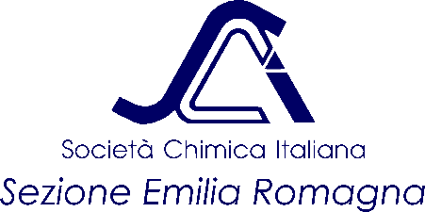

XVIII Giornata della Chimica dell’Emilia-Romagna
Lunedì 17 Dicembre 2018
Università di Parma, Aule delle Scienze, Parco Area delle Scienze, 43124 Parma
Il presente modulo andrà inviato, unitamente all’eventuale abstract, all’indirizzo
sci-er2018@unipr.it specificando nell’oggetto del messaggio: partecipazione XVIII GdC Cognome.
DEADLINE per la partecipazione 04/12/2018

Modulo per la registrazione:
Cognome
Nome
Posizione
Ciclo di Dottorato
Ente
Indirizzo Ente
Telefono
e-mail
Abstract (SI/NO)
Titolo Abstract
Disponibilità a fare una comunicazione orale (20 min) (SI/NO)
Disponibilità a fare una comunicazione flash (7 min) (SI/NO)
Parteciperò al pranzo (SI/NO)

